

实验报告

实 验（四）

题 目 TinyShell
微壳
专 业 人工智能
学 号
班 级
学 生
指 导 教 师 郑贵滨
实 验 地 点 G709
实 验 日 期 2023.4.30

计算学部

目 录

第1章 实验基本信息 - 4 -
1.1 实验目的 - 4 -
1.2 实验环境与工具 - 4 -
1.2.1 硬件环境 - 4 -
1.2.2 软件环境 - 4 -
1.2.3 开发工具 - 4 -
1.3 实验预习 - 4 -
第2章 实验预习 - 6 -
2.1 进程的概念、创建和回收方法（5分） - 6 -
2.2信号的机制、种类（5分） - 6 -
2.3 信号的发送方法、阻塞方法、处理程序的设置方法（5分） - 6 -
2.4 什么是shell，功能和处理流程（5分） - 6 -
第3章 TinyShell的设计与实现 - 7 -
3.1.1 void eval(char *cmdline)函数（10分） - 7 -
3. 1.2 int builtin_cmd(char **argv)函数（5分） - 7 -
3. 1.3 void do_bgfg(char **argv) 函数（5分） - 7 -
3. 1.4 void waitfg(pid_t pid) 函数（5分） - 7 -
3. 1.5 void sigchld_handler(int sig) 函数（10分） - 8 -
第4章 TinyShell测试 - 9 -
4.1 测试方法 - 9 -
4.2 测试结果评价 - 9 -
4.3 自测试结果 - 9 -
4.3.1测试用例trace01.txt的输出截图（1分） - 9 -
4.3.2测试用例trace02.txt的输出截图（1分） - 9 -
4.3.3测试用例trace03.txt的输出截图（1分） - 10 -
4.3.4测试用例trace04.txt的输出截图（1分） - 10 -
4.3.5测试用例trace05.txt的输出截图（1分） - 10 -
4.3.6测试用例trace06.txt的输出截图（1分） - 11 -
4.3.7测试用例trace07.txt的输出截图（1分） - 11 -
4.3.8测试用例trace08.txt的输出截图（1分） - 11 -
4.3.9测试用例trace09.txt的输出截图（1分） - 12 -
4.3.10测试用例trace10.txt的输出截图（1分） - 12 -
4.3.11测试用例trace11.txt的输出截图（1分） - 12 -
4.3.12测试用例trace12.txt的输出截图（1分） - 13 -
4.3.13测试用例trace13.txt的输出截图（1分） - 13 -
4.3.14测试用例trace14.txt的输出截图（1分） - 13 -
4.3.15测试用例trace15.txt的输出截图（1分） - 14 -
4.4 自测试评分 - 14 -
第4章 总结 - 15 -
4.1 请总结本次实验的收获 - 15 -
4.2 请给出对本次实验内容的建议 - 15 -
参考文献 - 16 -

第1章 实验基本信息

1.1 实验目的
理解现代计算机系统进程与并发的基本知识
掌握linux 异常控制流和信号机制的基本原理和相关系统函数
掌握shell的基本原理和实现方法
深入理解Linux信号响应可能导致的并发冲突及解决方法
培养Linux下的软件系统开发与测试能力

1.2 实验环境与工具

1.2.1 硬件环境
CPU：Intel Core i5 12500H；2GHz；2G RAM；256GHD Disk 以上

1.2.2 软件环境
Windows7 64 位以上；VirtualBox/Vmware 11 以上；1.2.3 开发工具

1.2.3 开发工具
codeblocks; vim+gcc; gdb;

1.3 实验预习
上实验课前，必须认真预习实验指导书（PPT 或 PDF）
了解实验的目的、实验环境与软硬件工具、实验操作步骤，复习 与实验有关的理论知识。
了解进程、作业、信号的基本概念和原理
了解 shell 的基本原理
熟知进程创建、回收的方法和相关系统函数
熟知信号机制和信号处理相关的系统函数

第2章 实验预习
总分20分

2.1 进程的概念、创建和回收方法（5分）
进程：
进程的经典定义就是一个执行程序中的实例，提供给人一种错觉：我们的程序好像是系统中当前运行的唯一程序，我们的程序独占使用处理器和内存，处理器好像是无间断的执行我们程序中的指令，我们程序的代码和数据好像是系统中内存唯一的对象。每次用户通过向shell输人一个可执行目标文件的名字，运行程序时，shell 就会创建一个新的进程，然后在这个新进程的上下文中运行这个可执行目标文件。应用程序也能够创建新进程，并且在这个新进程的上下文中运行它们自己的代码或其他应用程序。
广义上进程是一个具有一定独立功能的程序关于某个数据集合的一次运行活动。
创建进程：
- 使用fork函数，父进程调用fork函数创建一个新的运行的子进程，子进程得到和父进程用户及虚拟地址空间完全相同的一个副本。
- system函数:不常用
- exec系列：一个进程创建另一个进程，会直接用新进程覆盖原有进程的代码段。
回收方法：
（1）当一个进程由于某种原因终止时，进程保持在一种已经终止的状态，直到被他的父进程回收，当父进程回收他的子进程时，内核将子进程的退出状态传递给父进程，然后抛弃已经终止的进程，从此开始，该进程就不存在了。一个僵死了但还未被会回收的进程被称为僵死进程。
（2）如果一个父进程终止了，内核会安排init进程成为它的孤儿进程的养分，init进程将会回收这些孤儿进程。
（3）使用waitpid函数来等待子进程终止或者停止。

2.2信号的机制、种类（5分）
信号的机制：
一个信号就是一条消息，它通知进程系统中发生了一个某种类型的事件。每种信号类型都对应某种系统的事件。信号类型是用小整数ID来标识，每一个信号对应唯一的ID。
发送信号：内核通过更新目的进程上下文的某种状态，发送一个信号给目的进程。
接收信号：内核强迫目的进程以某种方式对信号的发送做出反应，则接收了这种信号。
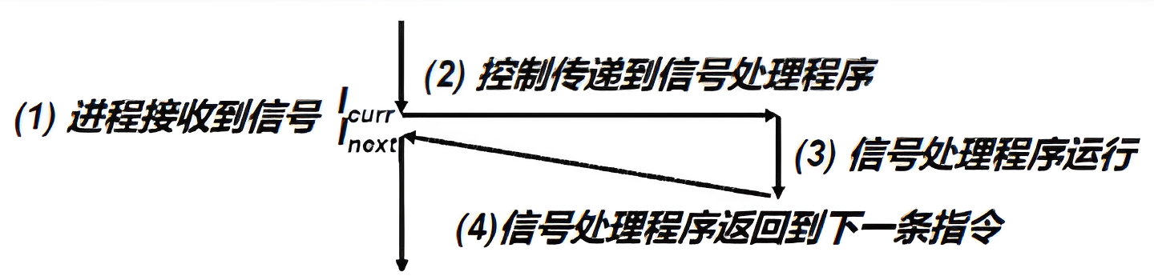
信号的种类:
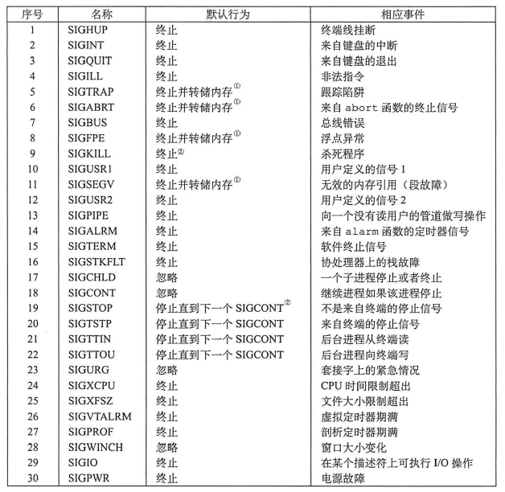

2.3 信号的发送方法、阻塞方法、处理程序的设置方法（5分）
信号的发送方法：
- 用/bin/kill程序发送信号：
/bin/kill程序可以向另外的进程发送任意的信号
（2）从键盘发送信号：
在键盘上输入Ctrl+C会导致内核发送一个SIGINT信号到前台进程中的每个进程，默认情况下，结果是是终止前台作业。
在键盘上输入Ctrl+Z会发送一个SIGTSTP信号到前台进程中的每个进程，默认情况下，结果是是停止（挂起）前台作业。
（3） 用kill函数发送信号给其他进程（包括他们自己）
（4） 使用alarm函数发送信号
进程可以通过调用 alarm 函数在指定 secs 秒后发送一个 SIGALRM 信号给调用进程。
信号的阻塞方法：
隐式阻塞机制：内核默认阻塞任何当前处理程序正在处理信号类和待处理信号。
显示阻塞进制：应用程序可以调用 sigprocmask 函数和它的辅助函 数，明确地阻塞和解除阻塞选定的信号。
处理程序的设置方法：
进程可以通过使用signal函数修改和信号相关联的默认行为。唯一的例外是SIGSTOP和SIGKILL,它们的默认行为是不能修改的。
signal函数可以通过下列三种方法之- .来改变和信号signum相关联的行为:
如果handler是SIG_ IGN,那么忽略类型为signum 的信号。
如果handler是SIG_ DFL,那么类型为signum的信号行为恢复为默认行为。
否则，handler 就是用户定义的函数的地址，这个函数被称为信号处理程序，只要进程接收到一个类型为signum的信号，就会调用这个程序。通过把处理程序的地址传递到signal函数从而改变默认行为，这叫做设置信号处理程序。调用信号处理程序被称为捕获信号。执行信号处理程序被称为处理信号。
当一个进程捕获了一个类型为k的信号时，会调用为信号k设置的处理程序，一个整数参数被设置为k。这个参数允许同一个处理函数捕获不同类型的信号。
因为 signal 的语义各有不同，系统调用可以被中断。要解决这些问题，Posix 标准定义了sigaction 函数，它允许用户在设置信号处理时，明确指定他们想要的信号处理语义。
一个更简洁的方式，最初是由 Richard Stevens提出的，就是定义一个包装函数，称为Signal，它调用sigaction。

2.4 什么是shell，简述其功能和处理流程（5分）
shell：shell是一个用c语言编写的程序，它是用户使用Linux的桥梁，shell既是一种命令语言，又是一种程序设计语言，shell是一种应用程序。

功能：shell应用程序提供了一个界面，用户通过访问这个界面访问操作系统内 核的服务。

处理流程：
1）从终端读入输入的命令。
2）将输入字符串切分获得所有的参数
3）如果是内置命令则立即执行
4）否则调用相应的程序执行
5）shell 应该接受键盘输入信号，并对这些信号进行相应处理

第3章 TinyShell的设计与实现
总分45分
3.1 设计

3.1.1 void eval(char *cmdline)函数（10分）
函数功能：解析和解释命令行的主例程。
参 数：char *cmdline
处理流程：
（1） 调用 parseline 函数。将 cmdline 字符串切分为参数数组 argv，返回 bg得知该操作是否需要后台运行。
（2） 调用 buildin_cmd 判断该函数是否为内置函数。如果是内置函数则立即执 行，执行后返回。
（3） 如果不是，先设置阻塞信号集，阻塞预先识别的信号，防止shell捕获并处理信号。
（4） 创建一个子进程，解锁子进程的阻塞，将子进程放进一个进程组，在子进程中运行命令行输入的可执行文件（调用 execve 函数）。
（5） 将进程放进jobs列表。
（6） 判断是否是后台程序，不是后台程序，shell界面暂时挂起，执行waitfg；
如果是后台程序，打印部分信息。
要点分析：
将命令行的处理封装并集中
阻塞shell的预识别信号，防止shell捕获并处理，避免竞争。
父进程先记录addjob，后解除了阻塞，在阻塞期间捕获到的sigchild在此时被处理，同时在任务列表中删除，避免了竞争现象的出现。
ctrl-c会给shell(bash)下前台进程组中的所有进程发送SIGINT信号，包括tsh和tsh创建的进程——这样显然不对。
解决办法：
在fork后、execve前，子进程调用函数setpgid(0, 0)将自己放到一个新的进程组中（进程组ID与子进程的PID相同)。在前台进程组中只有一个进程tsh。
当键入Ctrl-C， shell(bash)将捕获产生的SIGINT，然后转发给tsh， tsh收到SIGINT后，转发给适当的前台作业（更准确的说法：前台作业的进程组）
tsh是在Linux 的shell（bash）下运行的，tsh在前台进程组中运行，此时，tsh创建的子进程也默认在前台进程组中。所以通过阻塞完成。

3. 1.2 int builtin_cmd(char **argv)函数（5分）
函数功能：识别并解释内置命令: quit, fg, bg和jobs
参 数：char **argv
处理流程：数个并列的判断语句，其中有一个符合，则运行相应函数，并返回1（退出不返回）；若均不符合，则在函数尾返回0。
要点分析：每次只是简单的函数调用，除了退出的处理不同，其他都是类似的实现。函数模块化思想及其突显。

3. 1.3 void do_bgfg(char **argv) 函数（5分）
函数功能：实现内置命令bg和fg
参 数：char **argv
处理流程：
先判断是否有参数传入，没有参数直接输出提示信息并返回，有参数执行后续步骤
判断输入的是pid还是%jid，无论哪种都在jobs里查找，过程中出现问题则提示并返回，否则顺序执行
匹配是后台运行还是前台运行。后台运行，向job所在进程组发送SIGCONT信号，更改state为bg；前台运行，向job所在的进程组发送SIGCONT信号,更改job的state为fg，然后等待当前的程序运行直到当前的job不再是前台程序。
要点分析：
错误输入的处理在每一个匹配环节都要考虑
区分传入pid还是%jid
按照bg和fg特性，发送信号让程序持续运行。
fg需要将目标程序在前台运行，调用waitfg等待程序停止或终止。

3. 1.4 void waitfg(pid_t pid) 函数（5分）
函数功能：等待一个前台作业结束
参 数：pid_t pid
处理流程：
调用fgpid函数，判断pid有没有被改变，即所给进程是否结束。
最简单的方式是pause（）；缺点：浪费资源，引入竞争
其次是sleep()，优势是不浪费资源，但以秒为单位，效率低
采用sigsuspend函数，同时不阻塞任何信号。比前两种方法都实用。
要点分析：
pause可能引入竞争，直接被排除。
sleep效率低，在调试过程中，有无法解决的问题时，用sleep虽低效，但最为保险。
sigsuspend函数虽然性能及其优异，但对于我们来说不是很熟悉，有些bug调试不出来。
跳出循环的方式是fgpid，而fgpid发生改变是在shell捕获并处理信号之后，所以对于信号的阻塞一定要考虑清楚。

3. 1.5 void sigchld_handler(int sig) 函数（10分）
函数功能： 父进程中接收到SIGCHLD信号的处理函数
参 数：int sig
处理流程：
保存errno，防止过程中的改变影响进程上下文的运行。
使用while循环回收所有的子进程，防止僵死
对waitpid返回的情况进行匹配
正常退出：删除子任务
暂时停止：输出提示信息
未被捕获的信号终止：输出提示信息并删除（kill就不能被捕获）
恢复errno
要点分析：
while使用的waitpid是立即返回，没有停止或终止则返回0，主要是实时回收，不会等待某个进程执行完。
在删除子任务时要阻塞所有信号，防止修改全局变量是接受信号对进程的影响。
防止调用修改errno，开始保存，结尾恢复。
对不同的停止做不同处理。

3.2 程序实现（tsh.c的全部内容）（10分）
/*
* tsh - A tiny shell program with job control
*
* <Put your name and login ID here>
*/
#include <stdio.h>
#include <stdlib.h>
#include <unistd.h>
#include <string.h>
#include <ctype.h>
#include <signal.h>
#include <sys/types.h>
#include <sys/wait.h>
#include <errno.h>

/* Misc manifest constants */
#define MAXLINE 1024 /* max line size */
#define MAXARGS 128 /* max args on a command line */
#define MAXJOBS 16 /* max jobs at any point in time */
#define MAXJID 1<<16 /* max job ID */

/* Job states */
#define UNDEF 0 /* undefined */
#define FG 1 /* running in foreground */
#define BG 2 /* running in background */
#define ST 3 /* stopped */

/*
* Jobs states: FG (foreground), BG (background), ST (stopped)
* Job state transitions and enabling actions:
* FG -> ST : ctrl-z
* ST -> FG : fg command
* ST -> BG : bg command
* BG -> FG : fg command
* At most 1 job can be in the FG state.
*/

/* Global variables */
extern char **environ; /* defined in libc */
char prompt[] = "tsh> "; /* command line prompt (DO NOT CHANGE) */
int verbose = 0; /* if true, print additional output */
int nextjid = 1; /* next job ID to allocate */
char sbuf[MAXLINE]; /* for composing sprintf messages */

struct job_t /* The job struct */
{
pid_t pid; /* job PID */
int jid; /* job ID [1, 2, ...] */
int state; /* UNDEF, BG, FG, or ST */
char cmdline[MAXLINE]; /* command line */
};
struct job_t jobs[MAXJOBS]; /* The job list */
/* End global variables */

/* Function prototypes */

/* Here are the functions that you will implement */
void eval(char *cmdline);
int builtin_cmd(char **argv);
void do_bgfg(char **argv);
void waitfg(pid_t pid);

void sigchld_handler(int sig);
void sigtstp_handler(int sig);
void sigint_handler(int sig);

/* Here are helper routines that we've provided for you */
int parseline(const char *cmdline, char **argv);
void sigquit_handler(int sig);

void clearjob(struct job_t *job);
void initjobs(struct job_t *jobs);
int maxjid(struct job_t *jobs);
int addjob(struct job_t *jobs, pid_t pid, int state, char *cmdline);
int deletejob(struct job_t *jobs, pid_t pid);
pid_t fgpid(struct job_t *jobs);
struct job_t *getjobpid(struct job_t *jobs, pid_t pid);
struct job_t *getjobjid(struct job_t *jobs, int jid);
int pid2jid(pid_t pid);
void listjobs(struct job_t *jobs);

void usage(void);
void unix_error(char *msg);
void app_error(char *msg);
typedef void handler_t(int);
handler_t *Signal(int signum, handler_t *handler);

/*
* main - The shell's main routine
*/
int main(int argc, char **argv)
{
char c;
char cmdline[MAXLINE];
int emit_prompt = 1; /* emit prompt (default) */

/* Redirect stderr to stdout (so that driver will get all output
* on the pipe connected to stdout) */
dup2(1, 2);

/* Parse the command line */
while ((c = getopt(argc, argv, "hvp")) != EOF)
{
switch (c)
{
case 'h': /* print help message */
usage();
break;
case 'v': /* emit additional diagnostic info */
verbose = 1;
break;
case 'p': /* don't print a prompt */
emit_prompt = 0; /* handy for automatic testing */
break;
default:
usage();
}
}

/* Install the signal handlers */

/* These are the ones you will need to implement */
Signal(SIGINT, sigint_handler); /* ctrl-c */
Signal(SIGTSTP, sigtstp_handler); /* ctrl-z */
Signal(SIGCHLD, sigchld_handler); /* Terminated or stopped child */

/* This one provides a clean way to kill the shell */
Signal(SIGQUIT, sigquit_handler);

/* Initialize the job list */
initjobs(jobs);

/* Execute the shell's read/eval loop */
while (1)
{

/* Read command line */
if (emit_prompt)
{
printf("%s", prompt);
fflush(stdout);
}
if ((fgets(cmdline, MAXLINE, stdin) == NULL) && ferror(stdin))
app_error("fgets error");
if (feof(stdin)) /* End of file (ctrl-d) */
{
fflush(stdout);
exit(0);
}

/* Evaluate the command line */
eval(cmdline);
fflush(stdout);
fflush(stdout);
}

exit(0); /* control never reaches here */
}

/*
* eval - Evaluate the command line that the user has just typed in
*
* If the user has requested a built-in command (quit, jobs, bg or fg)
* then execute it immediately. Otherwise, fork a child process and
* run the job in the context of the child. If the job is running in
* the foreground, wait for it to terminate and then return. Note:
* each child process must have a unique process group ID so that our
* background children don't receive SIGINT (SIGTSTP) from the kernel
* when we type ctrl-c (ctrl-z) at the keyboard.
*/
void eval(char *cmdline)
{
/* $begin handout */
char *argv[MAXARGS]; /* argv for execve() */
int bg; /* should the job run in bg or fg? */
pid_t pid; /* process id */
sigset_t mask; /* signal mask */

/* Parse command line */
bg = parseline(cmdline, argv);
if (argv[0] == NULL)
return; /* ignore empty lines */

if (!builtin_cmd(argv))
{

/*
* This is a little tricky. Block SIGCHLD, SIGINT, and SIGTSTP
* signals until we can add the job to the job list. This
* eliminates some nasty races between adding a job to the job
* list and the arrival of SIGCHLD, SIGINT, and SIGTSTP signals.
*/

if (sigemptyset(&mask) < 0)
unix_error("sigemptyset error");
if (sigaddset(&mask, SIGCHLD))
unix_error("sigaddset error");
if (sigaddset(&mask, SIGINT))
unix_error("sigaddset error");
if (sigaddset(&mask, SIGTSTP))
unix_error("sigaddset error");
if (sigprocmask(SIG_BLOCK, &mask, NULL) < 0)
unix_error("sigprocmask error");

/* Create a child process */
if ((pid = fork()) < 0)
unix_error("fork error");

/*
* Child process
*/

if (pid == 0)
{
/* Child unblocks signals */
sigprocmask(SIG_UNBLOCK, &mask, NULL);

/* Each new job must get a new process group ID
so that the kernel doesn't send ctrl-c and ctrl-z
signals to all of the shell's jobs */
if (setpgid(0, 0) < 0)
unix_error("setpgid error");

/* Now load and run the program in the new job */
if (execve(argv[0], argv, environ) < 0)
{
printf("%s: Command not found\n", argv[0]);
exit(0);
}
}

/*
* Parent process
*/

/* Parent adds the job, and then unblocks signals so that
the signals handlers can run again */
addjob(jobs, pid, (bg == 1 ? BG : FG), cmdline);
sigprocmask(SIG_UNBLOCK, &mask, NULL);

if (!bg)
waitfg(pid);
else
printf("[%d] (%d) %s", pid2jid(pid), pid, cmdline);
}
/* $end handout */
return;
}

/*
* parseline - Parse the command line and build the argv array.
*
* Characters enclosed in single quotes are treated as a single
* argument. Return true if the user has requested a BG job, false if
* the user has requested a FG job.
*/
int parseline(const char *cmdline, char **argv)
{
static char array[MAXLINE]; /* holds local copy of command line */
char *buf = array; /* ptr that traverses command line */
char *delim; /* points to first space delimiter */
int argc; /* number of args */
int bg; /* background job? */

strcpy(buf, cmdline);
buf[strlen(buf)-1] = ' '; /* replace trailing '\n' with space */
while (*buf && (*buf == ' ')) /* ignore leading spaces */
buf++;

/* Build the argv list */
argc = 0;
if (*buf == '\'')
{
buf++;
delim = strchr(buf, '\'');
}
else
{
delim = strchr(buf, ' ');
}

while (delim)
{
argv[argc++] = buf;
*delim = '\0';
buf = delim + 1;
while (*buf && (*buf == ' ')) /* ignore spaces */
buf++;

if (*buf == '\'')
{
buf++;
delim = strchr(buf, '\'');
}
else
{
delim = strchr(buf, ' ');
}
}
argv[argc] = NULL;

if (argc == 0) /* ignore blank line */
return 1;

/* should the job run in the background? */
if ((bg = (*argv[argc-1] == '&')) != 0)
{
argv[--argc] = NULL;
}
return bg;
}

/*
* builtin_cmd - If the user has typed a built-in command then execute
* it immediately.
*/
int builtin_cmd(char **argv)
{
/**
*判断是否是内置函数，如果是，执行并返回1；如果不是，返回0。
*/
if(!strcmp(argv[0],"quit"))
{
exit(0);
}

if(!strcmp(argv[0],"&"))
{
return 1;
}

if(!strcmp(argv[0],"bg")||!strcmp(argv[0],"fg"))
{
do_bgfg(argv);
return 1;
}

if(!strcmp(argv[0],"jobs"))
{
listjobs(jobs);
return 1;
}

return 0; /* not a builtin command */
}

/*
* do_bgfg - Execute the builtin bg and fg commands
*/
void do_bgfg(char **argv)
{
/* $begin handout */
struct job_t *jobp=NULL;

/* Ignore command if no argument */
if (argv[1] == NULL)
{
printf("%s command requires PID or %%jobid argument\n", argv[0]);
return;
}

/* Parse the required PID or %JID arg */
if (isdigit(argv[1][0]))
{
pid_t pid = atoi(argv[1]);
if (!(jobp = getjobpid(jobs, pid)))
{
printf("(%d): No such process\n", pid);
return;
}
}
else if (argv[1][0] == '%')
{
int jid = atoi(&argv[1][1]);
if (!(jobp = getjobjid(jobs, jid)))
{
printf("%s: No such job\n", argv[1]);
return;
}
}
else
{
printf("%s: argument must be a PID or %%jobid\n", argv[0]);
return;
}

/* bg command */
if (!strcmp(argv[0], "bg"))
{
if (kill(-(jobp->pid), SIGCONT) < 0)
unix_error("kill (bg) error");
jobp->state = BG;
printf("[%d] (%d) %s", jobp->jid, jobp->pid, jobp->cmdline);
}

/* fg command */
else if (!strcmp(argv[0], "fg"))
{
if (kill(-(jobp->pid), SIGCONT) < 0)
unix_error("kill (fg) error");
jobp->state = FG;
waitfg(jobp->pid);
}
else
{
printf("do_bgfg: Internal error\n");
exit(0);
}
/* $end handout */
return;
}

/*
* waitfg - Block until process pid is no longer the foreground process
*/
void waitfg(pid_t pid)
{
sigset_t mask,prev;
sigemptyset(&mask);
sigprocmask(SIG_BLOCK, &mask, &prev);
while(fgpid(jobs)==pid)
{
sigsuspend(&prev);
}
sigprocmask(SIG_BLOCK, &prev, NULL);
}
/*****************
* Signal handlers
*****************/

/*
* sigchld_handler - The kernel sends a SIGCHLD to the shell whenever
* a child job terminates (becomes a zombie), or stops because it
* received a SIGSTOP or SIGTSTP signal. The handler reaps all
* available zombie children, but doesn't wait for any other
* currently running children to terminate.
*/
int count=0;
void sigchld_handler(int sig)
{
int olderrno = errno;//记录下errno 防止在信号处理过程中 调用函数 出错 产生errno变化
int status;
sigset_t mask_all, prev_all;
pid_t pid;
sigfillset(&mask_all);
while((pid = waitpid(-1, &status, WNOHANG | WUNTRACED)) > 0)
{
//while循环回收所有僵死进程
//对导致退出的情况进行屏幕回显
//WHOANG|WUNTRACED 代表立即返回，如果等待集合中的子进程都没有停止或终止则返回为0，如果有一个，则返回他的PID
if (WIFEXITED(status))
{
//子进程通过调用exit或者一个返回正常终止
sigprocmask(SIG_BLOCK, &mask_all, &prev_all);//阻塞所有的信号
deletejob(jobs, pid);//在任务列表中删除任务
sigprocmask(SIG_SETMASK, &prev_all, NULL);//解除阻塞
}
if (WIFSTOPPED(status)) //引起返回的子进程当前是停止的
{
//可以放一些提示信息，不用操作
}
if (WIFSIGNALED(status)) //子进程是因为一个未被捕获的信号终止的
{
printf("Job [%d] (%d) terminated by signal %d\n", pid2jid(pid), pid, WTERMSIG(status));
sigprocmask(SIG_BLOCK, &mask_all, &prev_all);
deletejob(jobs, pid);//在任务列表中删除任务
sigprocmask(SIG_SETMASK, &prev_all, NULL);
}
}
errno = olderrno;
return;
}

/*
* sigint_handler - The kernel sends a SIGINT to the shell whenver the
* user types ctrl-c at the keyboard. Catch it and send it along
* to the foreground job.
*/
void sigint_handler(int sig)
{
int olderrno = errno;//保存errno
pid_t pid = fgpid(jobs);
if (pid == 0)
{
return;
}
kill(-pid, SIGINT);//向处于foreground正在运行的进程所处的进程组发送SIGINT
errno = olderrno;
return;
}

/*
* sigtstp_handler - The kernel sends a SIGTSTP to the shell whenever
* the user types ctrl-z at the keyboard. Catch it and suspend the
* foreground job by sending it a SIGTSTP.
*/
void sigtstp_handler(int sig)
{
int olderrno = errno;//保存errno
pid_t pid = fgpid(jobs);
if(pid == 0) return ;
getjobpid(jobs, pid)->state = ST; //设置state为ST
kill(-pid,SIGTSTP);
printf("Job [%d] (%d) stopped by signal %d\n", pid2jid(pid), pid, sig);
errno = olderrno;
return;
}

/*********************
* End signal handlers
*********************/

/***********************************************
* Helper routines that manipulate the job list
**********************************************/

/* clearjob - Clear the entries in a job struct */
void clearjob(struct job_t *job)
{
job->pid = 0;
job->jid = 0;
job->state = UNDEF;
job->cmdline[0] = '\0';
}

/* initjobs - Initialize the job list */
void initjobs(struct job_t *jobs)
{
int i;

for (i = 0; i < MAXJOBS; i++)
clearjob(&jobs[i]);
}

/* maxjid - Returns largest allocated job ID */
int maxjid(struct job_t *jobs)
{
int i, max=0;

for (i = 0; i < MAXJOBS; i++)
if (jobs[i].jid > max)
max = jobs[i].jid;
return max;
}

/* addjob - Add a job to the job list */
int addjob(struct job_t *jobs, pid_t pid, int state, char *cmdline)
{
int i;

if (pid < 1)
return 0;

for (i = 0; i < MAXJOBS; i++)
{
if (jobs[i].pid == 0)
{
jobs[i].pid = pid;
jobs[i].state = state;
jobs[i].jid = nextjid++;
if (nextjid > MAXJOBS)
nextjid = 1;
strcpy(jobs[i].cmdline, cmdline);
if(verbose)
{
printf("Added job [%d] %d %s\n", jobs[i].jid, jobs[i].pid, jobs[i].cmdline);
}
return 1;
}
}
printf("Tried to create too many jobs\n");
return 0;
}

/* deletejob - Delete a job whose PID=pid from the job list */
int deletejob(struct job_t *jobs, pid_t pid)
{
int i;

if (pid < 1)
return 0;

for (i = 0; i < MAXJOBS; i++)
{
if (jobs[i].pid == pid)
{
clearjob(&jobs[i]);
nextjid = maxjid(jobs)+1;
return 1;
}
}
return 0;
}

/* fgpid - Return PID of current foreground job, 0 if no such job */
pid_t fgpid(struct job_t *jobs)
{
int i;

for (i = 0; i < MAXJOBS; i++)
if (jobs[i].state == FG)
return jobs[i].pid;
return 0;
}

/* getjobpid - Find a job (by PID) on the job list */
struct job_t *getjobpid(struct job_t *jobs, pid_t pid)
{
int i;

if (pid < 1)
return NULL;
for (i = 0; i < MAXJOBS; i++)
if (jobs[i].pid == pid)
return &jobs[i];
return NULL;
}

/* getjobjid - Find a job (by JID) on the job list */
struct job_t *getjobjid(struct job_t *jobs, int jid)
{
int i;

if (jid < 1)
return NULL;
for (i = 0; i < MAXJOBS; i++)
if (jobs[i].jid == jid)
return &jobs[i];
return NULL;
}

/* pid2jid - Map process ID to job ID */
int pid2jid(pid_t pid)
{
int i;

if (pid < 1)
return 0;
for (i = 0; i < MAXJOBS; i++)
if (jobs[i].pid == pid)
{
return jobs[i].jid;
}
return 0;
}

/* listjobs - Print the job list */
void listjobs(struct job_t *jobs)
{
int i;

for (i = 0; i < MAXJOBS; i++)
{
if (jobs[i].pid != 0)
{
printf("[%d] (%d) ", jobs[i].jid, jobs[i].pid);
switch (jobs[i].state)
{
case BG:
printf("Running ");
break;
case FG:
printf("Foreground ");
break;
case ST:
printf("Stopped ");
break;
default:
printf("listjobs: Internal error: job[%d].state=%d ",
i, jobs[i].state);
}
printf("%s", jobs[i].cmdline);
}
}
}
/******************************
* end job list helper routines
******************************/

/***********************
* Other helper routines
***********************/

/*
* usage - print a help message
*/
void usage(void)
{
printf("Usage: shell [-hvp]\n");
printf(" -h print this message\n");
printf(" -v print additional diagnostic information\n");
printf(" -p do not emit a command prompt\n");
exit(1);
}

/*
* unix_error - unix-style error routine
*/
void unix_error(char *msg)
{
fprintf(stdout, "%s: %s\n", msg, strerror(errno));
exit(1);
}

/*
* app_error - application-style error routine
*/
void app_error(char *msg)
{
fprintf(stdout, "%s\n", msg);
exit(1);
}

/*
* Signal - wrapper for the sigaction function
*/
handler_t *Signal(int signum, handler_t *handler)
{
struct sigaction action, old_action;

action.sa_handler = handler;
sigemptyset(&action.sa_mask); /* block sigs of type being handled */
action.sa_flags = SA_RESTART; /* restart syscalls if possible */

if (sigaction(signum, &action, &old_action) < 0)
unix_error("Signal error");
return (old_action.sa_handler);
}

/*
* sigquit_handler - The driver program can gracefully terminate the
* child shell by sending it a SIGQUIT signal.
*/
void sigquit_handler(int sig)
{
printf("Terminating after receipt of SIGQUIT signal\n");
exit(1);
}

第4章 TinyShell测试
总分15分

4.1 测试方法
针对tsh和参考shell程序tshref，完成测试项目4.1-4.15的对比测试，并将测试结果截图或者通过重定向保存到文本文件(例如：./sdriver.pl -t trace01.txt -s ./tsh -a "-p" > tshresult01.txt)。

4.2 测试结果评价
tsh与tshref的输出在一下两个方面可以不同：
（1）PID
（2）测试文件trace11.txt, trace12.txt和trace13.txt中的/bin/ps命令，每次运行的输出都会不同，但每个mysplit进程的运行状态应该相同。
除了上述两方面允许的差异，tsh与tshref的输出相同则判为正确，如不同则给出原因分析。

4.3 自测试结果

4.3.1测试用例trace01.txt的输出截图（1分）
tsh测试结果 |  | tshref测试结果
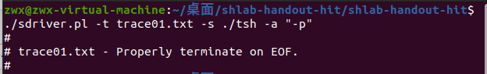 |  | 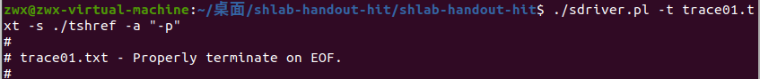
测试结论 | 相同

4.3.2测试用例trace02.txt的输出截图（1分）
tsh测试结果 |  | tshref测试结果
 |  | 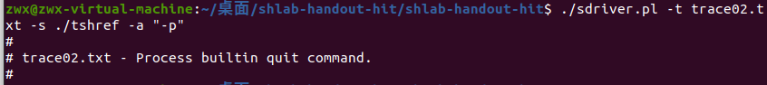
测试结论 | 相同

4.3.3测试用例trace03.txt的输出截图（1分）
tsh测试结果 |  | tshref测试结果
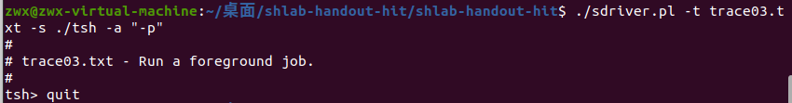 |  | 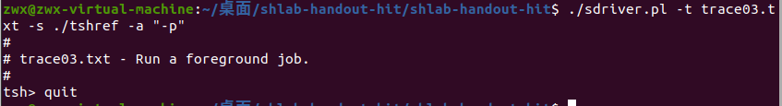
测试结论 | 相同：

4.3.4测试用例trace04.txt的输出截图（1分）
tsh测试结果 |  | tshref测试结果
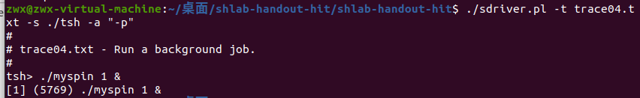 |  | 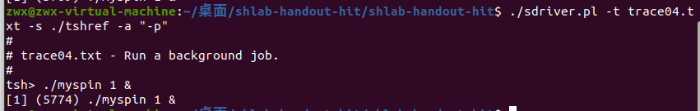
测试结论 | 相同

4.3.5测试用例trace05.txt的输出截图（1分）
tsh测试结果 |  | tshref测试结果
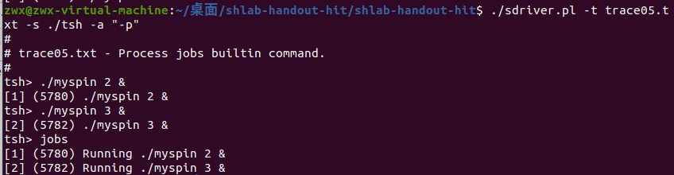 |  | 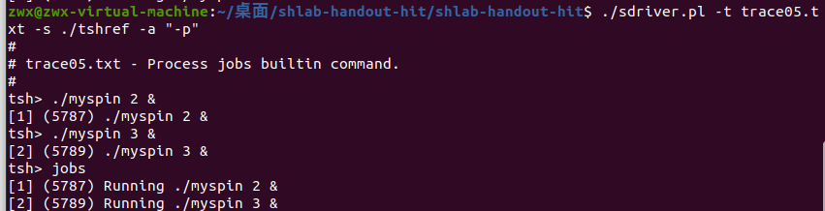
测试结论 | 相同

4.3.6测试用例trace06.txt的输出截图（1分）
tsh测试结果 |  | tshref测试结果
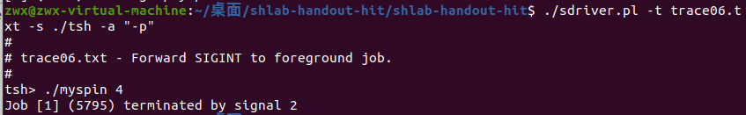 |  | 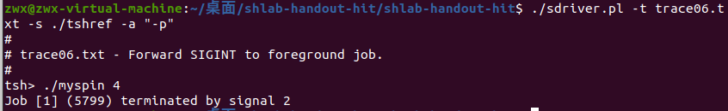
测试结论 | 相同

4.3.7测试用例trace07.txt的输出截图（1分）
tsh测试结果 |  | tshref测试结果
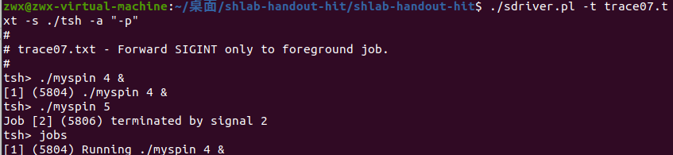 |  | 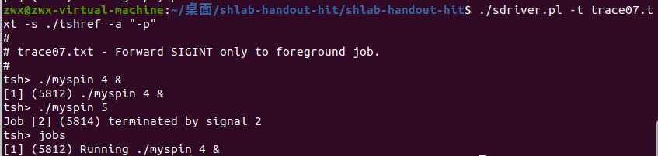
测试结论 | 相同

4.3.8测试用例trace08.txt的输出截图（1分）
tsh测试结果 |  | tshref测试结果
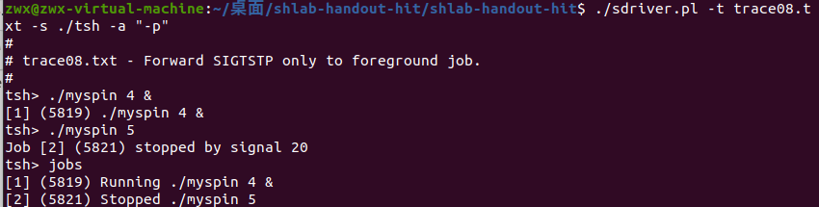 |  | 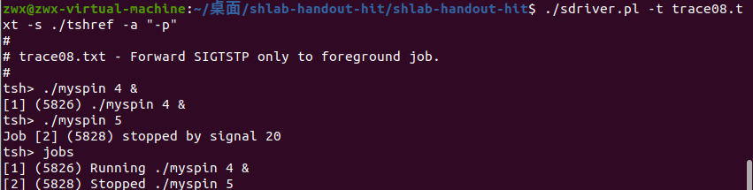
测试结论 | 相同

4.3.9测试用例trace09.txt的输出截图（1分）
tsh测试结果 |  | tshref测试结果
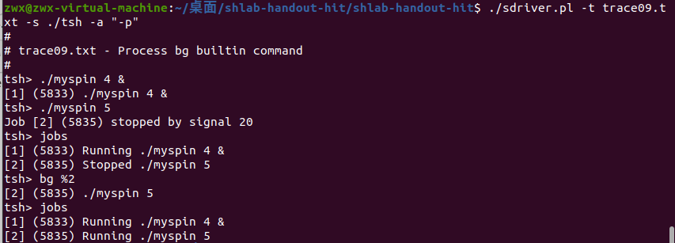 |  | 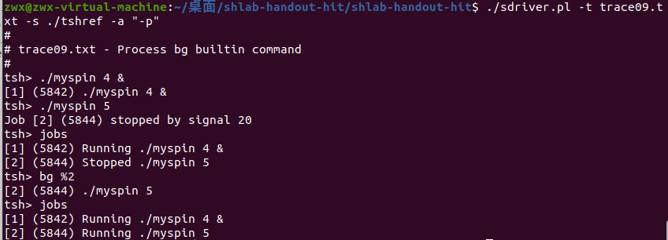
测试结论 | 相同

4.3.10测试用例trace10.txt的输出截图（1分）
tsh测试结果 |  | tshref测试结果
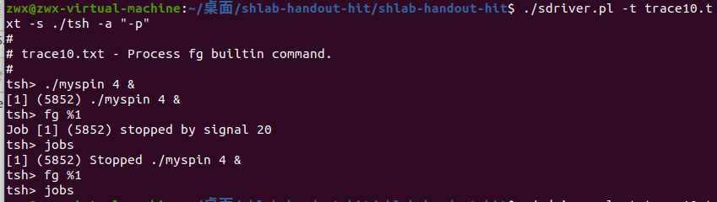 |  | 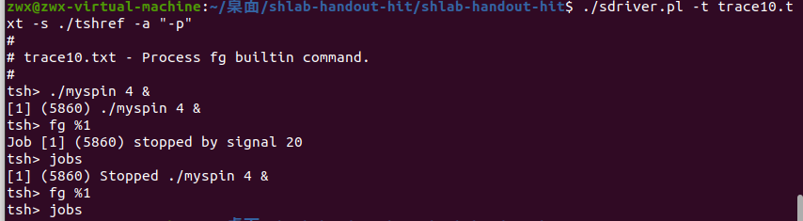
测试结论 | 相同

4.3.11测试用例trace11.txt的输出截图（1分）
tsh测试结果 |  | tshref测试结果
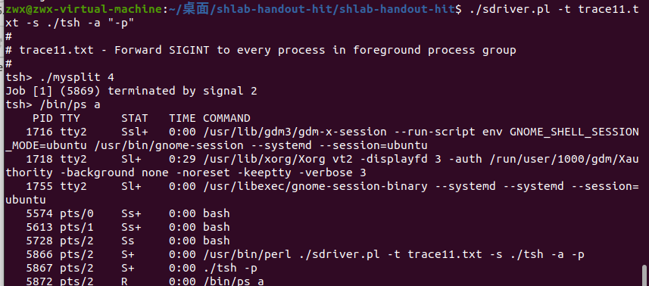 |  | 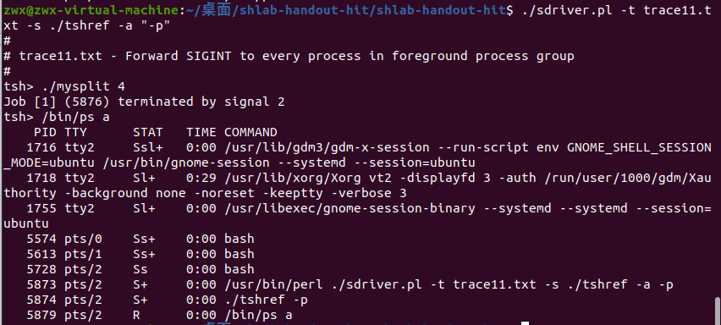
测试结论 | 相同

4.3.12测试用例trace12.txt的输出截图（1分）
tsh测试结果 |  | tshref测试结果
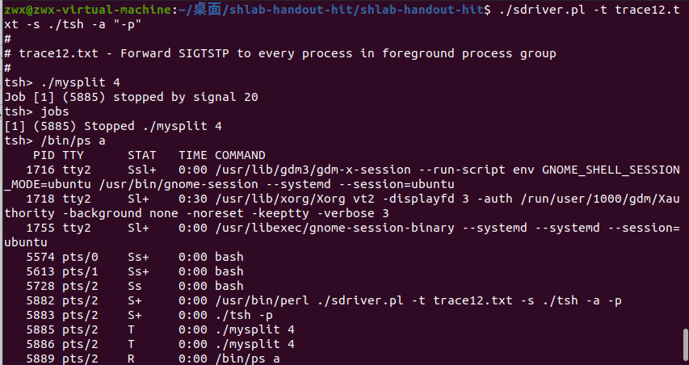 |  | 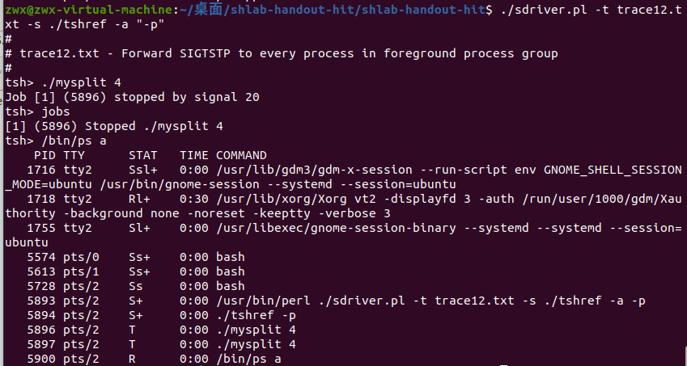
测试结论 | 相同

4.3.13测试用例trace13.txt的输出截图（1分）
tsh测试结果 |  | tshref测试结果
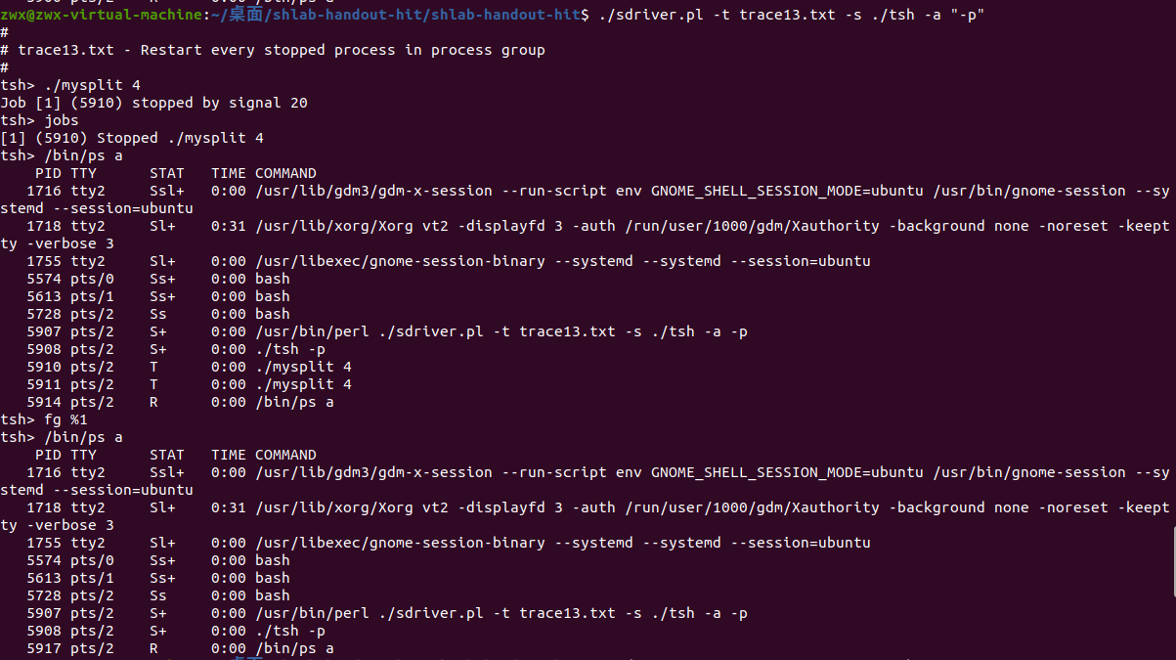 |  | 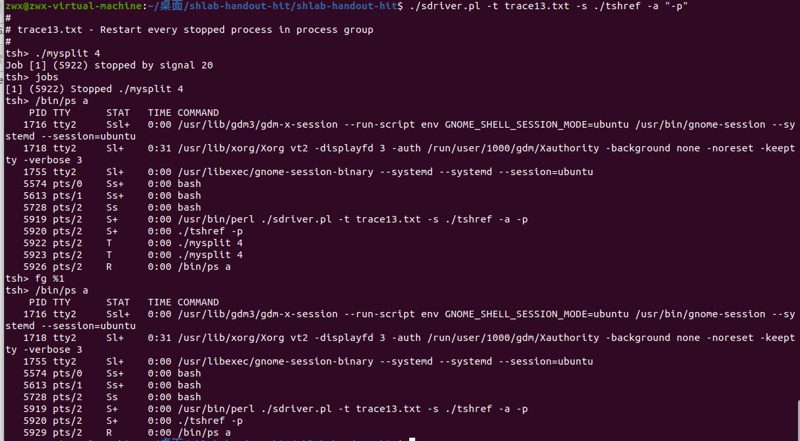
测试结论 | 相同

4.3.14测试用例trace14.txt的输出截图（1分）
tsh测试结果 |  | tshref测试结果
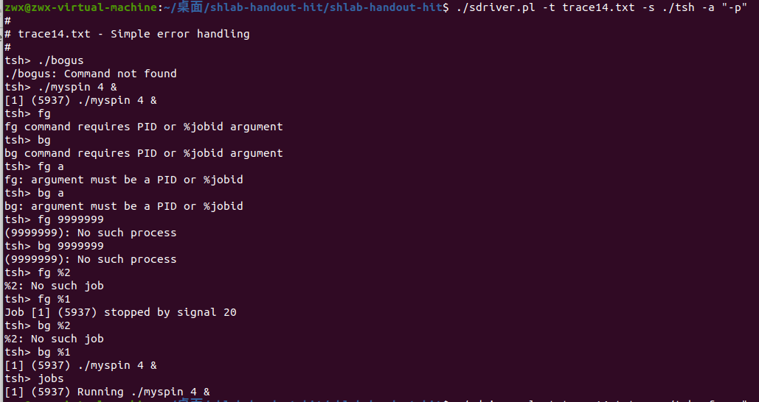 |  | 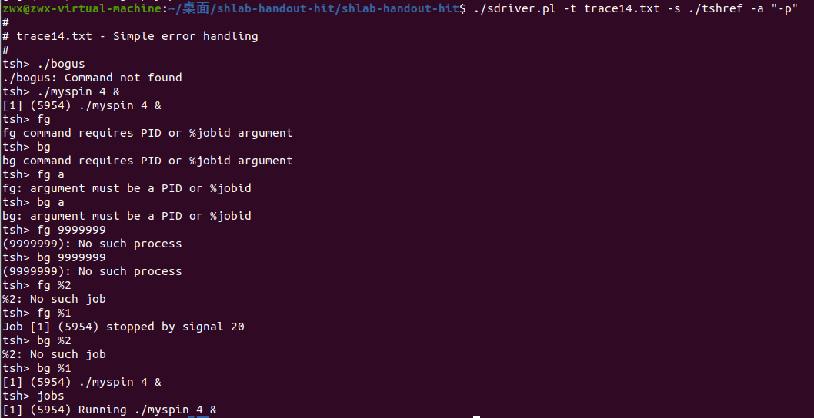
测试结论 | 相同

4.3.15测试用例trace15.txt的输出截图（1分）
tsh测试结果 |  | tshref测试结果
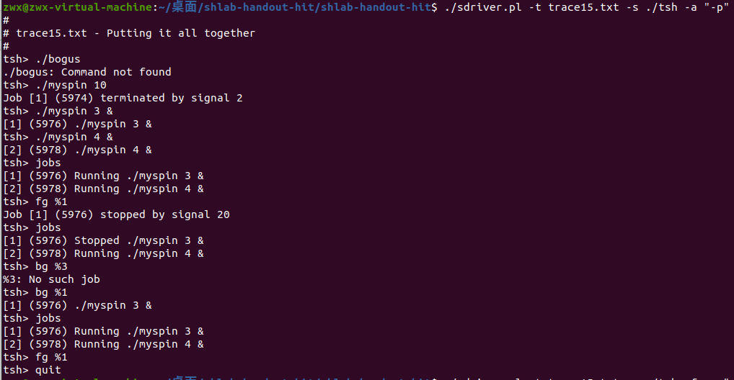 |  | 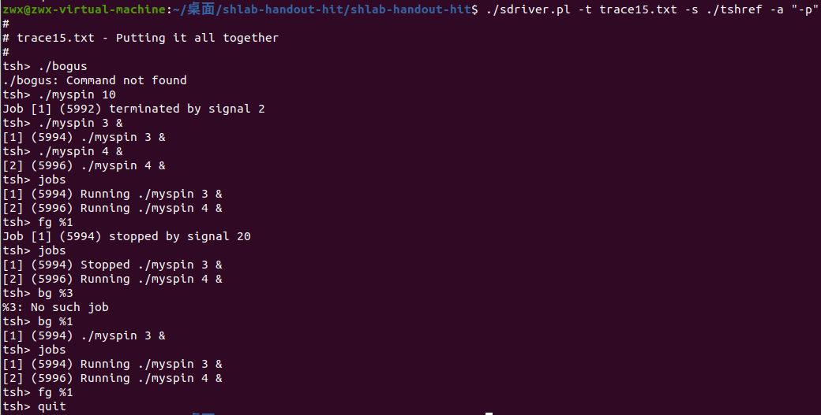
测试结论 | 相同

4.4 自测试评分
根据节4.3的自测试结果，程序的测试评分为： 15 。

第4章 总结

4.1 请总结本次实验的收获
本章的内容我都学得很清楚，不管是异常处理，进程管理，进程控制，还是信号机制等等。
在进行实验的时候，我也亲身体验和完成了一些之前不太清楚的函数，这使得我对过程有了更加明确的了解，我觉得这门课程设计非常棒，每次都有适当的实验来帮助我复习和巩固。
实验过程中，我逐步地调整输出，使它符合给定的标准输出，特别是输出格式，虽然有些麻烦，但最后的结果让我很高兴。
很多函数的实现方法和书本上的完全一样或者很相似，看书和做实验是相互补充的，收获也是倍增的，这是我最愉快的一次实验，即使遇到困难也是积极面对的，不像有些实验那样让人苦恼。

4.2 请给出对本次实验内容的建议
为了提高计算机系统实验的教学效果，建议丰富教学环节，指导学生将理论知识运用到实践中，帮助学生解决实验难题，提升学生的实验能力和创新意识。

注：本章为酌情加分项。

参考文献

为完成本次实验你翻阅的书籍与网站等
[1] 林来兴. 空间控制技术[M]. 北京：中国宇航出版社，1992：25-42.
[2] 辛希孟. 信息技术与信息服务国际研讨会论文集：A集[C]. 北京：中国科学出版社，1999.
[3] 赵耀东. 新时代的工业工程师[M/OL]. 台北：天下文化出版社，1998 [1998-09-26]. http://www.ie.nthu.edu.tw/info/ie.newie.htm（Big5）.
[4] 谌颖. 空间交会控制理论与方法研究[D]. 哈尔滨：哈尔滨工业大学，1992：8-13.
[5] KANAMORI H. Shaking Without Quaking[J]. Science，1998，279（5359）：2063-2064.
[6] CHRISTINE M. Plant Physiology: Plant Biology in the Genome Era[J/OL]. Science，1998，281：331-332[1998-09-23]. http://www.sciencemag.org/cgi/ collection/anatmorp.

